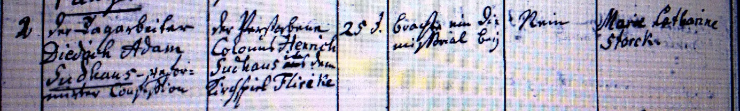

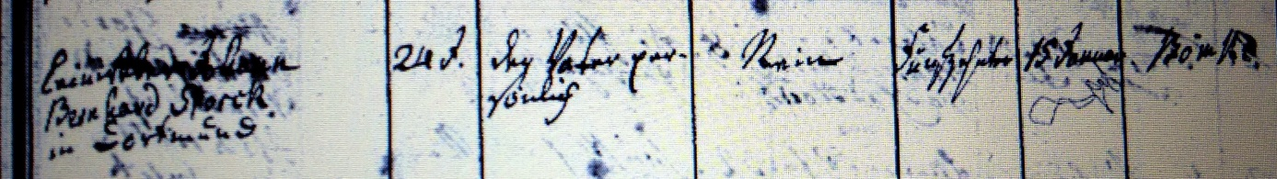

Kirchenbuch St. Petri Dortmund 1824; ARCHION-Bild 185 in „Trauungen 1821 – 1851“
Abschrift:
„..der Tagarbeiter Diedrich Adam Sudhaus – reformierter Confession; Vater: der verstorbene Colonus Henrich Sudhaus in dem Kirchspiel Flireke; Alter d. Bräutigams: 25 J.; Einwilligung: brachte eine Dimissorial bey; verheiratet gewesen: nein; Name der Braut: Marie Catharine Storck; Vater: Lein..(Leinweber? KJK) Johann Bernhard Storck in Dortmund; Alter der Braut: 24 J.; Einwilligung: der Vater persönlich,; verheiratet gewesen: nein; Heiratsdatum 15. Januar;..;“.

